**第二单元《生活与技术》**

**相关教材内容链接：**

同学们，今天复习的是五年级科学上册教材第二单元《生活与技术》教材16-25页内容。包括第6课《蜡》，第7课《生锈》，第8课《发霉》，在学习中我们从生活中熟悉的变化入手，运用了观察、实验等方法开展了科学探究活动来感悟科学与技术的紧密联系。请同学们打开书看一看，从中你都知道了些什么，把你知道的可以写下来，也可以和家长试着把简单的实验做一做。

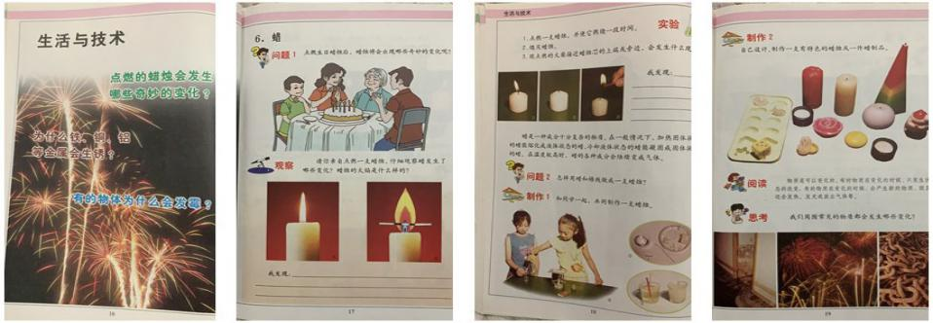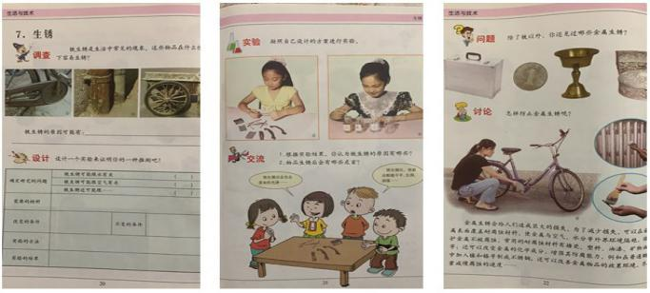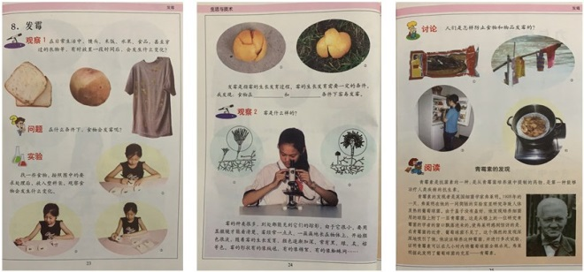

**相关视频内容链接：**

如果你想生动的了解这些内容，就打开电视，找到教育--北京数字学校，进去选择小学课程—五上—科学，或者登陆北京数字学校的网站，也可以搜索到同样的课程。今天给大家推荐的是科学五年级上册的第6课《蜡》、第7课《生锈》、第8课《发霉》三课，看过后肯定会对你把握这部分知识有所帮助。

**知识要点：**

今天我们主要复习的是：从日常生活中常见的物质变化蜡烛燃烧、铁生锈、食物发霉为例感知物质是在不断变化的，物质的变化有两类：一类仅仅是形态的变化，没有生成新的物质的物理变化；另一类会生成新的物质的化学变化。金属在什么环境中容易生锈及人工防锈的方法。食物在什么环境中容易发霉；霉菌和人类的密切关系以及防止食物和物品发霉的方法。